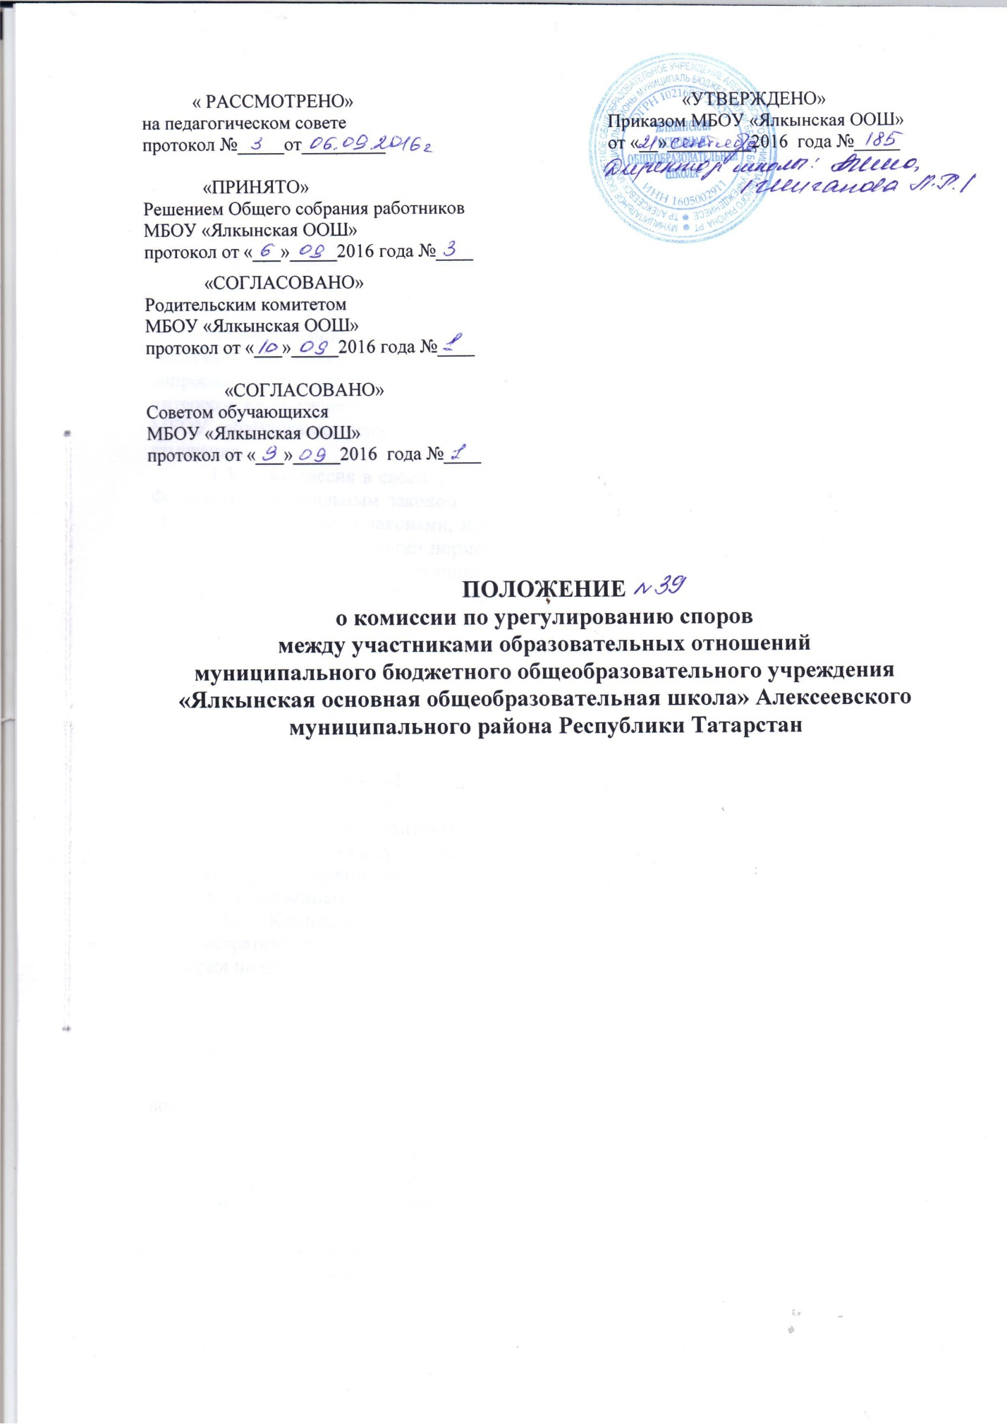

1 ОБЩИЕ ПОЛОЖЕНИЯ

1.1. Настоящее Положение о комиссии по урегулированию споров между участниками образовательных отношений (далее – Положение) разработано в соответствии с Федеральным законом от 29.12.2012 № 273-ФЗ «Об образовании в Российской Федерации» (далее – Федеральный закон «Об образовании в Российской Федерации»).
1.2. Комиссия по урегулированию споров между участниками образовательных отношений (далее – Комиссия) создана в целях урегулирования разногласий между участниками образовательных отношений Муниципального бюджетного общеобразовательного учреждения «Ялкынская основная общеобразовательная школа» Алексеевского муниципального района Республики Татарстан (далее – МБОУ) по вопросам реализации права на образование, в т.ч. в случаях возникновения конфликта интересов педагогического работника МБОУ, применения локальных нормативных актов МБОУ, обжалования решений о применении к обучающимся МБОУ дисциплинарного взыскания.
1.3. Комиссия в своей деятельности руководствуется Конституцией Российской Федерации, Федеральным законом «Об образовании в Российской Федерации», а также другими федеральными законами, иными нормативными правовыми актами Российской Федерации, законами и иными нормативными правовыми актами Республики Татарстан, содержащими нормы, регулирующие отношения в сфере образования, уставом МБОУ, Положением и иными локальными нормативными актами МБОУ.
1.4. Задачи Комиссии:
– объективно, полно и всесторонне рассматривать обращения участников образовательных отношений;
– урегулировать разногласия между участниками образовательных отношений по вопросам реализации права на образование;
– соблюдать и защищать права и законные интересы участников образовательных отношений МБОУ;
– содействовать профилактике спорных и конфликтных ситуаций в МБОУ в сфере образовательных отношений;
– способствовать развитию бесконфликтного взаимодействия в МБОУ.
1.5. Спор между участниками образовательных отношений становится предметом рассмотрения Комиссией, если его участники не урегулировали разногласия при непосредственных переговорах друг с другом.
1.6. Комиссия не рассматривает сообщения о преступлениях и административных правонарушениях, а также анонимные обращения, не проводит проверки по фактам нарушения служебной дисциплины.

2. ФУНКЦИИ И ПОЛНОМОЧИЯ КОМИССИИ

2.1. Комиссия осуществляет следующие функции:
– прием и рассмотрение обращений участников образовательных отношений по вопросам реализации права на образование;
– осуществление анализа представленных участниками образовательных отношений материалов, в т. ч. по вопросу возникновения конфликта интересов педагогического работника МБОУ, применения локальных нормативных актов МБОУ, решений о применении к обучающимся МБОУ дисциплинарного взыскания;
– урегулирование разногласий между участниками образовательных отношений;
– принятие решений по результатам рассмотрения обращений.
2.2. Комиссия имеет право:
– запрашивать у участников образовательных отношений необходимые для её деятельности документы, материалы и информацию;
– устанавливать сроки представления запрашиваемых документов, материалов и информации;
– проводить необходимые консультации по рассматриваемым спорам с участниками образовательных отношений;
– приглашать участников образовательных отношений для дачи разъяснений;
– приглашать специалистов и лиц, способных оказать содействие в объективном, полном и всестороннем рассмотрении существа спора;
– использовать в своей деятельности различные нормативные документы, информационную и справочную литературу.
2.3. Комиссия обязана:
– объективно, полно и всесторонне рассматривать обращение участника образовательных отношений;
– обеспечивать соблюдение прав и свобод участников образовательных отношений;
– стремиться к урегулированию разногласий между участниками образовательных отношений;
– в случае наличия уважительной причины пропуска заседания заявителем или тем лицом, действия которого обжалуются, по их просьбе переносить заседание на другой срок;
– рассматривать обращение в течение десяти календарных дней с момента поступления обращения в письменной форме;
– принимать решение в соответствии с федеральными законами и иными нормативными правовыми актами Российской Федерации, законами и иными нормативными правовыми актами Республики Татарстан, содержащими нормы, регулирующие отношения в сфере образования, уставом и локальными нормативными актами МБОУ.

3. ПРИНЦИПЫ ДЕЯТЕЛЬНОСТИ КОМИССИИ

3.1. Принцип гуманизма - человек является наивысшей ценностью, подразумевает уважение интересов всех участников спорной ситуации.
3.2. Принцип объективности - предполагает понимание определенной субъективности той информации, с которой приходится работать членам Комиссии, умение оценить степень этой субъективности, умение и стремление минимизировать всякую субъективность, искажающую реальное положение дел. Данный принцип подразумевает способность абстрагироваться от личных установок, личных целей, личных пристрастий, симпатий при содействии в разрешении споров, минимизировать влияние личных и групповых интересов, установок, других субъективных факторов на процесс и результаты исследования споров.
3.3. Принцип компетентности - предполагает наличие определенных умений и навыков решения спорных и конфликтных ситуаций, это способность членов Комиссии в реальном конфликте осуществлять деятельность, направленную на минимизацию деструктивных форм конфликта и перевода социально-негативных конфликтов в социально-позитивное русло. Она представляет собой уровень развития осведомленности о диапазоне возможных стратегий сторон спора и умение оказать содействие в реализации конструктивного взаимодействия в конкретной спорной ситуации.
3.4. Принцип справедливости - наказание и иные меры при разрешении спорных и конфликтных ситуаций, должны быть справедливыми, то есть соответствовать характеру и степени общественной опасности выявленного негативного факта, обстоятельствам его совершения и личности виновного.

4. СОСТАВ И ПОРЯДОК РАБОТЫ КОМИССИИ

4.1. В состав Комиссии включаются равное число представителей совершеннолетних обучающихся (не менее двух), родителей (законных представителей) несовершеннолетних обучающихся (не менее двух) и работников МБОУ (не менее двух).
4.2. Делегирование в состав Комиссии представителей:
– совершеннолетних обучающихся осуществляется решением Совета обучающихся МБОУ;
– родителей (законных представителей) несовершеннолетних обучающихся осуществляется решением Родительского комитета МБОУ;
– работников МБОУ осуществляется решением Общего собрания работников МБОУ.
4.3. Персональный состав Комиссии утверждается сроком на один год (в конце текущего календарного года) приказом МБОУ.
Одни и те же лица не могут входить в состав Комиссии более двух сроков подряд.
4.4. В состав Комиссии входят председатель Комиссии, заместитель председателя Комиссии, ответственный секретарь и другие члены Комиссии.
4.5. Руководство Комиссией осуществляет председатель, избираемый простым большинством голосов членов комиссии из числа лиц, входящих в ее состав.
Председатель Комиссии:
– осуществляет общее руководство деятельностью Комиссии;
– председательствует на заседаниях Комиссии;
– организует работу Комиссии;
– определяет план работы Комиссии;
– осуществляет общий контроль за реализацией принятых Комиссией решений;
– распределяет обязанности между членами Комиссии.
4.6. Заместитель председателя Комиссии назначается решением председателя Комиссии.
Заместитель председателя Комиссии:
– координирует работу членов Комиссии;
– готовит документы, выносимые на рассмотрение Комиссии;
– осуществляет контроль за выполнением плана работы Комиссии;
– в случае отсутствия председателя Комиссии выполняет его обязанности.
4.7. Ответственным секретарем Комиссии является представитель работников МБОУ.
Ответственный секретарь Комиссии:
– организует делопроизводство Комиссии;
– ведет протоколы заседаний Комиссии;
– информирует членов Комиссии о дате, месте и времени проведения заседаний Комиссии и о вопросах, включенных в повестку дня заседания Комиссии, в срок не позднее пяти календарных дней до дня проведения заседания Комиссии;
– доводит решения Комиссии до администрации, Совета обучающихся, Родительского комитета и Общего собрания работников МБОУ;
– обеспечивает контроль за выполнением решений Комиссии;
– несет ответственность за сохранность документов и иных материалов, рассматриваемых на заседаниях Комиссии.
4.8. Член Комиссии имеет право:
– в случае отсутствия на заседании изложить свое мнение по рассматриваемым вопросам в письменной форме, которое оглашается на заседании и приобщается к протоколу;
– в случае несогласия с принятым на заседании решением Комиссии излагать в письменной форме свое мнение, которое подлежит обязательному приобщению к протоколу заседания Комиссии;
– принимать участие в подготовке заседаний Комиссии;
– обращаться к председателю Комиссии по вопросам, входящим в компетенцию Комиссии;
– обращаться по вопросам, входящим в компетенцию Комиссии, за необходимой информацией к лицам, органам и организациям;
– вносить предложения руководству Комиссии о совершенствовании организации работы Комиссии.
4.9. Член Комиссии обязан:
– участвовать в заседаниях Комиссии;
– выполнять возложенные на него функции в соответствии с Положением и решениями Комиссии;
– соблюдать требования законодательных и иных нормативных правовых актов при реализации своих функций;
– в случае возникновения личной заинтересованности, способной повлиять на объективность решения, сообщить об этом Комиссии и отказаться в письменной форме от участия в ее работе.
4.10. Члены Комиссии осуществляют свою деятельность в Комиссии на безвозмездной основе.
4.11. При наличии в составе Комиссии члена, имеющего личную заинтересованность, способную повлиять на объективность решения, он подлежит замене на другого представителя, путем внесения изменения в приказ о составе Комиссии.
4.12. Досрочное прекращение полномочий члена Комиссии осуществляется:
– на основании личного заявления члена Комиссии об исключении из его состава;
– по требованию не менее 2/3 членов Комиссии, выраженному в письменной форме;
– в случае отчисления из МБОУ совершеннолетнего обучающегося – члена Комиссии, несовершеннолетнего обучающегося, родителем (законным представителем) которого является член Комиссии, или увольнения работника – члена Комиссии.
4.13. В случае досрочного прекращения полномочий члена Комиссии в ее состав избирается новый представитель от соответствующей категории представителей в соответствии с п. 4 Положения.
4.14. Комиссия самостоятельно определяет порядок организации своей работы. Основной формой деятельности Комиссии являются заседания, которые проводятся по мере необходимости. Ход заседаний фиксируется в протоколе.
Заседание Комиссии считается правомочным, если на нем присутствует не менее половины от общего числа ее членов, при условии равного числа представителей совершеннолетних обучающихся, родителей (законных представителей) несовершеннолетних обучающихся и работников МБОУ.
4.15. По результатам рассмотрения обращения участников образовательных отношений Комиссия принимает решение в целях урегулирования разногласий между участниками образовательных отношений по вопросам реализации права на образование.
В случае установления факта нарушения права на образование Комиссия принимает решение, направленное на его восстановление, в т.ч. с возложением обязанности по устранению выявленных нарушений на обучающихся, родителей (законных представителей) несовершеннолетних обучающихся и работников МБОУ.
В случае необоснованности обращения участника образовательных отношений, отсутствии нарушения права на образование, Комиссия отказывает в удовлетворении просьбы обратившегося лица.
Решение Комиссии принимается открытым голосованием простым большинством голосов, присутствующих на заседании. В случае равенства голосов принятым считается решение, за которое проголосовал председательствовавший на заседании Комиссии.
4.16. Решения Комиссии оформляются протоколами, которые подписываются всеми присутствующими членами Комиссии.
Протоколы заседаний Комиссии хранятся три года, входят в номенклатуру дел МБОУ и передаются по акту.
Протоколы регистрируются председателем Комиссии в «Журнале регистрации протоколов заседаний Комиссии».
Протоколы заседаний Комиссии, «Журнал регистрации протоколов заседаний Комиссии» хранятся в кабинете директора МБОУ.
Журнал регистрации протоколов заседаний Комиссии пронумеровывается постранично, прошнуровывается, скрепляется подписью директора и печатью МБОУ.
4.17. Решения Комиссии в виде выписки из протокола в течение трех дней со дня заседания направляются заявителю, в администрацию, Совет обучающихся, Родительский комитет и Общее собрание работников МБОУ для исполнения.
Решение Комиссии может быть обжаловано в установленном законодательством Российской Федерации порядке.
Решение Комиссии является обязательным для всех участников образовательных отношений МБОУ, и подлежит исполнению в сроки, предусмотренные указанным решением.

5. ПОРЯДОК РАССМОТРЕНИЯ ОБРАЩЕНИЙ УЧАСТНИКОВ ОБРАЗОВАТЕЛЬНЫХ ОТНОШЕНИЙ

5.1. Комиссия рассматривает обращения, поступившие от участников образовательных отношений по вопросам реализации права на образование.
Обучающиеся МБОУ, за исключением обучающихся по образовательным программам дошкольного и начального общего образования, вправе самостоятельно или через своих выборных представителей обращаться в Комиссию.
5.2. Обращение в письменной форме подается ответственному секретарю Комиссии, который фиксирует в журнале его поступление и выдает расписку о его принятии. К обращению могут прилагаться необходимые материалы.
5.3. Заседание Комиссии проводится не позднее десяти календарных дней с момента поступления обращения. О дате заседания в день его назначения уведомляются лицо, обратившееся в Комиссию, лицо, чьи действия обжалуются, и представительные органы участников образовательных отношений МБОУ.
5.4. Лицо, направившее в Комиссию обращение, вправе присутствовать при рассмотрении этого обращения на заседании Комиссии. Лица, чьи действия обжалуются в обращении, также вправе присутствовать на заседании Комиссии и давать пояснения. Их отсутствие не препятствует рассмотрению обращения и принятию по нему решения.

6. ЗАКЛЮЧИТЕЛЬНЫЕ ПОЛОЖЕНИЯ

6.1. Положение разрабатывается и принимается решением Общего собрания работников МБОУ, согласовывается Родительским комитетом и Советом обучающихся МБОУ, утверждается приказом МБОУ.
6.2. Положение вступает в силу с момента его утверждения приказом МБОУ и действует на протяжении всей деятельности МБОУ.
6.3. Положение утрачивает силу при утверждении нового Положения, а также реорганизации либо ликвидации МБОУ.
6.4. Положение пронумеровывается постранично, прошнуровывается, скрепляется подписью директора и печатью МБОУ. Оригинал Положения хранится в кабинете директора МБОУ.
6.5. Положение размещается на официальном сайте МБОУ «Ялкынская ООШ».
_____________________________________________________________________________

